1. 商品详情页分享需要待团长/营长的推广码
2. 新注册时需要传入他人的推广码
3. 商品列表（团长，营长）加佣金比例

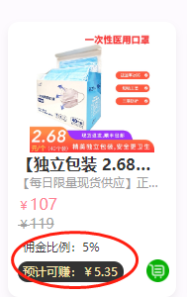

1. 商品详细页加佣金比例

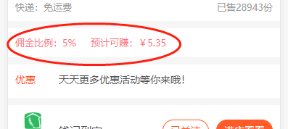

1. 去掉首页弹窗
2. 商品详情页详细说明未显示
3. 隐藏商品详情页优惠券

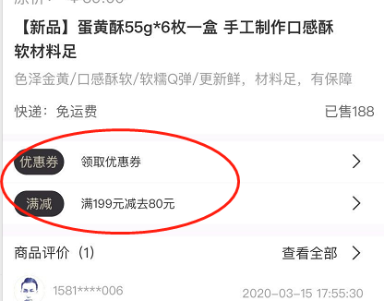

1. 隐藏个人中心的优惠券

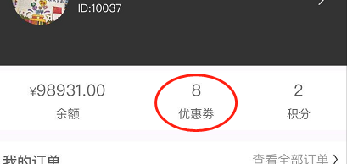

1. 下图1，3，4隐藏，店铺月售数量错误，月售数量是（SalesVolume+ SaleStock） 之和

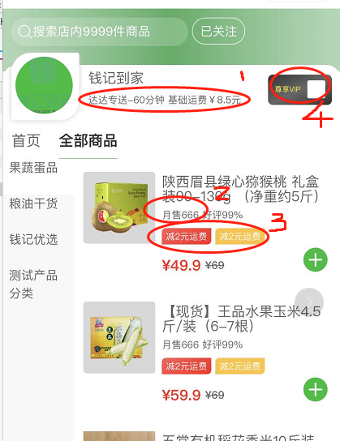

1. 收货地址显示不全，获取接口字段（addressinfo）

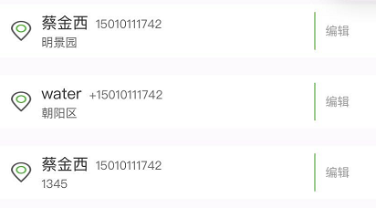

1. 编辑收货地址，不能选择省市区

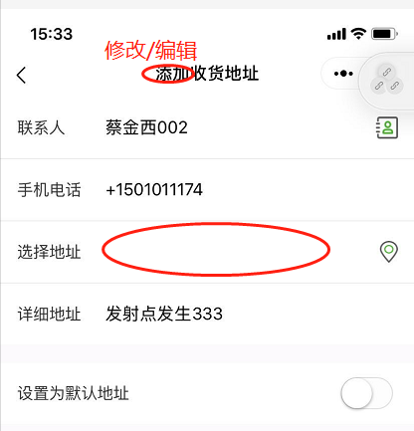

1. 新增收货地址，省市区错误

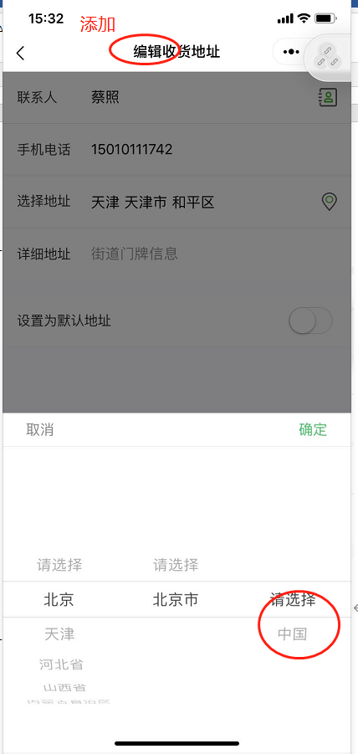

1. 商品总数量显示错误

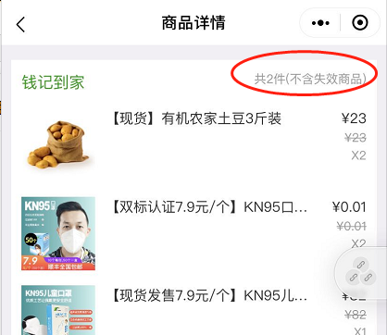

1. 我的订单里面，修改某个状态后，没有自动刷新，比如确认收货，显示收货成功，但是没有没有马上变化
2. 申请退款状态显示错误

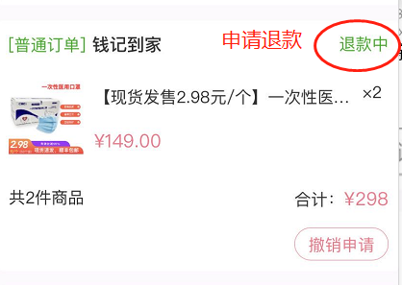

1. 撤销申请，提示错误

